**Информационная система**

**получения Расписания и Информации о рейсах (РиИоР)**

**Руководство пользователя**

На 7 листах

Москва

2021

**Содержание**

**1.** **Введение** 3

1.1 Область применения 3

1.2 Краткое описание возможностей 3

1.3 Уровень подготовки пользователя 3

**2.** **Назначение и условия применения** 3

2.1 Виды деятельности, функции, для которых предназначена система 3

2.2 Системные требования 4

**3.** **Подготовка к работе** 4

2.3 Состав дистрибутива 4

2.4 Запуск системы 4

2.5 Проверка работоспособности 5

**4.** **Описание операций** 5

4.1 . Вход в систему 5

4.1.1 Регистрация 5

4.1.2 Авторизация 7

4.2 Главное меню 7

4.3 Личный кабинет 8

4.4 Служба поддержки 8

**5.** **Аварийные ситуации** 8

# **Введение**

# Область применения

Система РиИоР представляет из себя приложение для просмотра информации о рейсах. Клиент, купивший билет на поезд, или работник, который будет работать в данном рейсе, получают возможность просмотра информации о поездке (вокзал, платформа, время отправки, вагон и номер места).

# Краткое описание возможностей

Система предоставляет возможность выполнять данные функции:

- Ведение реестра клиентов;

- Просмотр расписания поездов;

- Просмотр информации о поездке;

- Регистрация пользователей;

- Управление профилем.

Ведение реестра клиентов представляет собой набор следующих функций:  
- Добавление клиентов в реестр;  
- Изменение записей о клиентах;  
- Отображение информации в списке.

# Уровень подготовки пользователя

Клиент должен иметь опыт работы с операционной системой Windows/MacOS/Linux/iOS/Android, навык работы с ПО Internet Explorer/Opera/Chrome/Yandex или магазином приложений App Store/Google Play.

Работник должен иметь опыт работы с операционной системой Windows, навык работы с ПО:

- Internet Explorer/Opera/Chrome/Yandex;

- СУБД **Microsoft SQL Server;**

# **Назначение и условия применения**

# Виды деятельности, функции, для которых предназначена система

Данная информационная система предназначена для выполнения данных функций:

- Ведение реестра клиентов;

- Просмотр расписания поездов;

- Просмотр информации о поездке;

- Регистрация пользователей;

- Управление профилем.

# Системные требования

ПК с операционной системой:

- Microsoft Windows 10;

- Microsoft Windows 8;

- Microsoft Windows 7;

- MacOS;

- Linux.

Свободное место на жёстком диске, достаточное для установки приложения.

# **Подготовка к работе**

# Состав дистрибутива

Система поставляется в двух версиях:

- Для работников;

- Для клиентов.

В состав дистрибутива версии для работников входит:

- СУБД **Microsoft SQL Server**;  
- Приложение установки базы данных;  
- Серверная часть Windows;

- Рабочая часть Windows приложения.

Дистрибутив версии для клиентов включает в себя:

- Клиентскую часть Windows приложения;

# Запуск системы

Систему можно запустить и на телефоне, и на стационарном компьютере.

Для запуска на телефоне необходимо:

- Установить приложение в сервисе Google Play, для пользователей Android, или App Store, для пользователей Apple;

- Запустить установившееся приложение;

- Ввести логин пользователя;

- Ввести пароль пользователя.

Для запуска на компьютере необходимо:

- Установить приложение либо с носителя, либо с сайта;

- Запустить приложение с помощью файла rzd.exe;

- Пройти регистрацию либо авторизоваться

Для регистрации необходимо:

- Придумать и ввести логин;

- Указать электронную почту;

- Придумать и ввести пароль;

- Подтвердить пароль;

Для авторизации необходимо:

- Ввести логин пользователя;

- Ввести пароль пользователя.

# Проверка работоспособности

Программное обеспечение работоспособно, если в результате действий пользователя, описанных выше, на экране отобразилось главное меню клиентского приложения без выдачи пользователю сообщений о сбое в работе.

# **Описание операций**

# . Вход в систему

Для начала работы необходимо зайти и создать аккаунт или зайти в уже созданную учётную запись. При запуске приложения на экране появится окно с формой авторизации/регистрации.

# Регистрация

Если у вас ещё не создан аккаунт, необходимо пройти регистрацию, выбрав «РЕГИСТРАЦИЯ» вверху открывшейся при запуске формы. Перед вами появится форма регистрации, в которой нужно заполнить четыре поля:

- Логин;

- Email;

- Пароль;

- Подтверждение пароля.

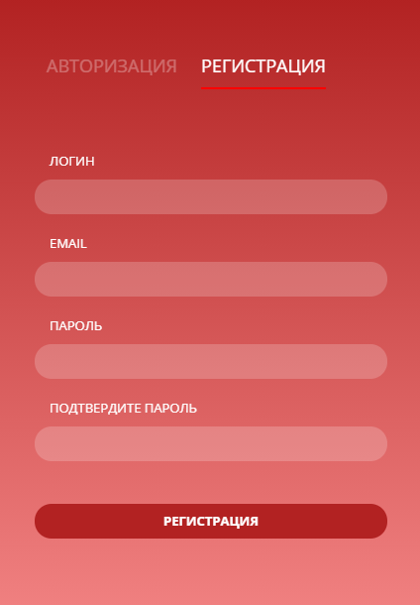

После ввода всех данных, нажмите кноку «РЕГИСТРАЦИЯ», которая находится внизу формы. На экране появится данная надпись:

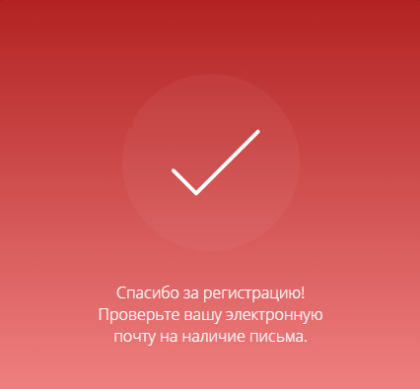

После этого на электронную почту придёт письмо с подтверждением, вам необходимо зайти в электронную почту, открыть пришедшее письмо и перейти по ссылке, чтобы подтвердить вашу учётную запись. Подтвердив электронную почту, вы завершите регистрацию.

# Авторизация

Если у вас уже есть аккаунт, вам необходимо авторизоваться в системе. Для этого на форме, открывшейся после запуска приложения, выберите вкладку «АВТОРИЗАЦИЯ» на верху экрана. Нужно будет ввести ранее придуманные логин и пароль учётной записи. Также, можно использовать ползунок «Оставаться в системе». Если вы не хотите, чтобы при запуске программы происходил автоматический вход в аккаунт, нужно оставить ползунок с надписью «НЕТ». Если же вы хотите, чтобы вход происходит автоматически, нажмите на ползунок, чтобы на нём было написано «ДА».

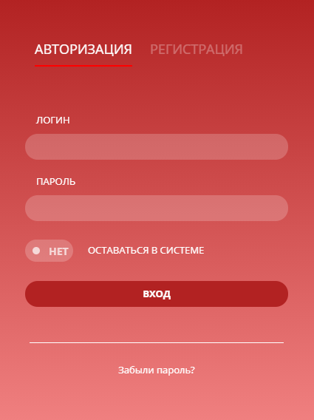 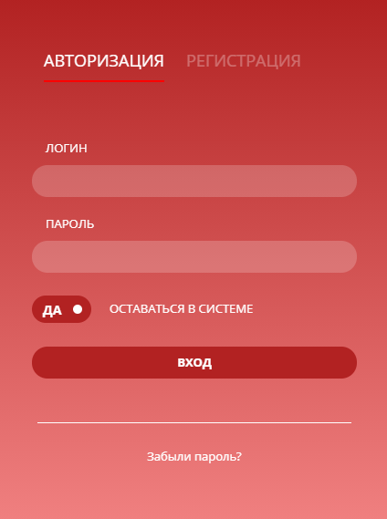

# Главное меню

В главном меню показываются все билеты, купленные и зарегистрированные на вашем аккаунте. Слева в меню можно увидеть две кнопки: Личный кабинет и Служба поддержки.

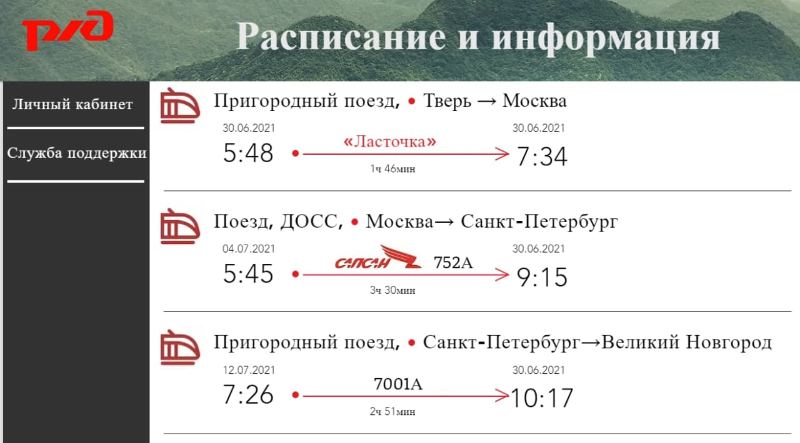

# Личный кабинет

В личном кабинете находится личная информация пользователя. Помимо логина и электронной почты, там находится:

- Фамилия, имя отчество;  
- Паспортные данные;

- Дата рождения.

# Служба поддержки

В данной вкладке пользователь может связаться с службой поддержки для получения помощи в решении каких-либо возникших проблем.

# **Аварийные ситуации**

При отказе или сбое в работе Системы необходимо обратиться к Системному администратору, если вы являетесь работником, или в службу поддержки, если вы являетесь клиентом.